ФЕДЕРАЛЬНАЯ СЛУЖБА СУДЕБНЫХ ПРИСТАВОВ

|  |  |  |
| --- | --- | --- |
| **656056,**  **г. Барнаул,**  **ул. Пушкина, 17**  **тел. доверия**  **63-96-92**  **Колл-центр**  **29-59-38** |  | **Главное управление Федеральной службы судебных приставов по Алтайскому краю** |

*18 января 2023 года Пресс-релиз г. Барнаул*

**Двое суток ареста за неоплаченный штраф**

Двое суток административного ареста получил житель г. Бийска за неуплату административного штрафа ГИБДД.

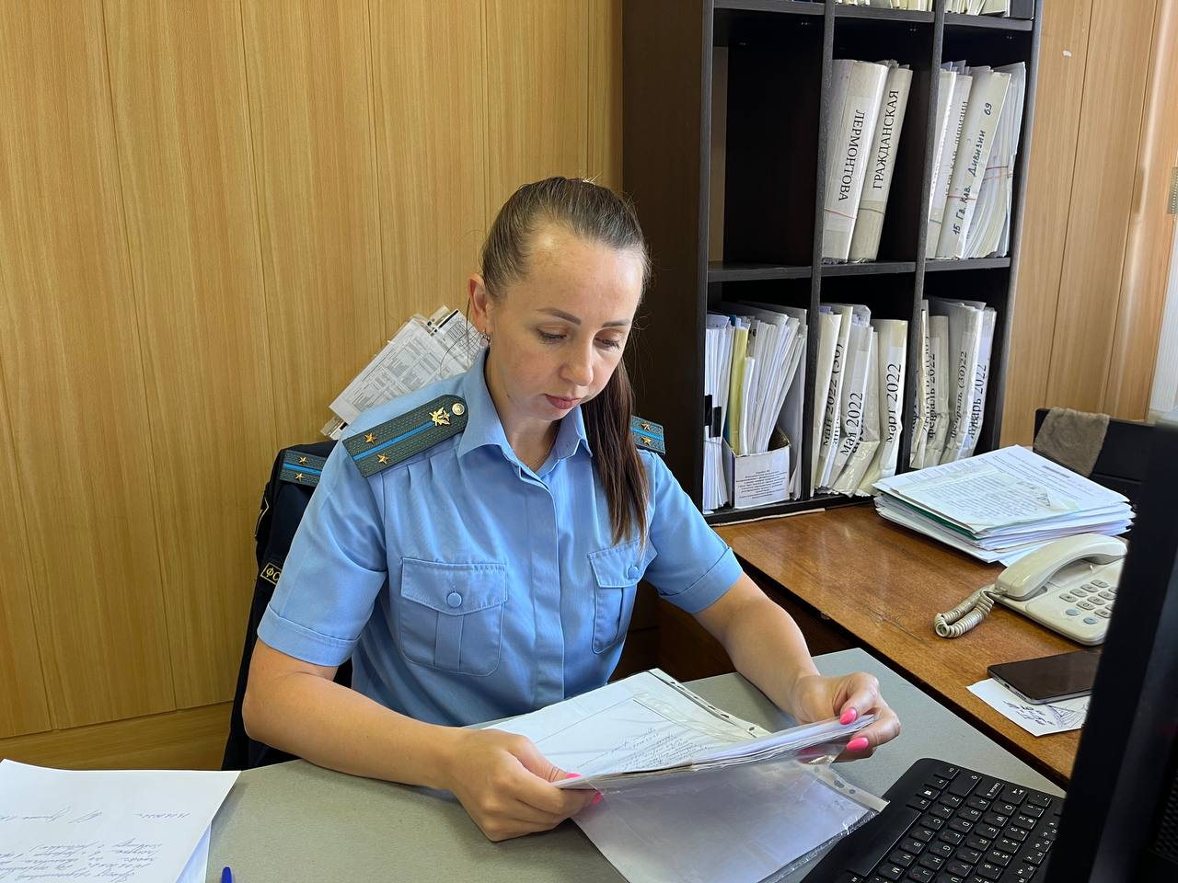

На исполнении в Восточном отделении судебных приставов г. Бийска и Бийского района находится исполнительное производство в отношении 43-летнего мужчины о взыскании штрафа за управление автомобилем в состоянии алкогольного опьянения.

 На неоднократные предупреждения судебного пристава-исполнителя об ответственности за неисполнение обязательств, должник не реагировали и погашение долга не производил. В результате, в отношении мужчины составлен протокол по статье 20.25 КоАП РФ (Уклонение от исполнения административного наказания) и назначено наказание в виде административного ареста сроком на 2 суток.

 Главное управление Федеральной службы судебных приставов по Алтайскому краю напоминает, что несвоевременная оплата административного штрафа наказывается штрафом  в двукратном размере суммы неуплаченного административного штрафа, административным арестом на срок до 15 суток или обязательными работами на срок до 50 часов.

Проверить наличие задолженности можно на [сайте](https://fssp.gov.ru/iss/ip) Главного управления или на портале [Госуслуги](https://esia.gosuslugi.ru/login/).

**Пресс-служба ГУФССП России по Алтайскому краю**